
COLEGIO ALMIRANTE PADILLA IED
PEI: “Saberes que transforman: Arte, comunicación y tecnología para la vida”
ORIENTACIONES INSTRUMENTO DE PLANEACIÓN TRIMESTRAL

ACTIVIDAD 2: TECNOLOGIA GRADO 11 Informe de Laboratorio
TEMA: BASURA TECNOLOGICA Y RECICLAJE TECNOLOGICO
Pregunta Problema: ¿Qué hacer con la tecnología que ya no usas?
Informe de Laboratorio
- Integrantes del grupo

- Presente una alternativa de solución en el contexto escolar a la problemática de “BASURA TECNOLOGICA Y RECICLAJE TECNOLOGICO”
- Construya un elemento tecnológico que permita dar solución a la pregunta problema y se pueda instalar en el colegio o lugares cercanos, con materiales reciclados o de bajo costo.
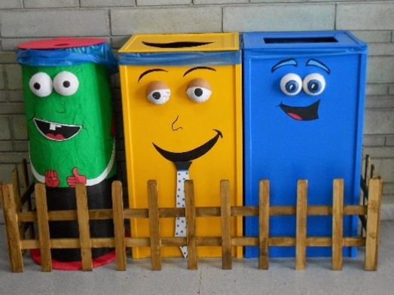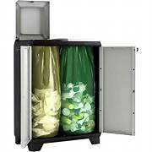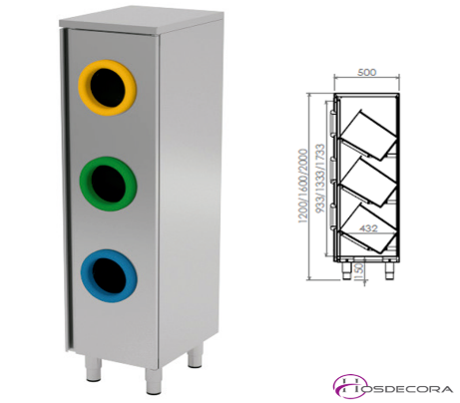
Propuesta | Detalles
 | Materiales /medidas
3. cronograma de actividades mes fecha de entrega 30 abril

4. montaje y pruebas ( defina lugar decoración..

5. construya una propuesta que permita mostrar y sensibilizar en (infografía, cartelera, decoración y de que tipo)
Construya una propuesta que permita informar y sensibilizar a la comunidad sobre el manejo que se debe dar a los elementos tecnológicos mal desechados y cercanos y como se deben reciclar o desechar. Ej:
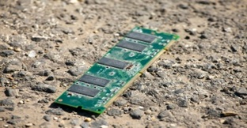
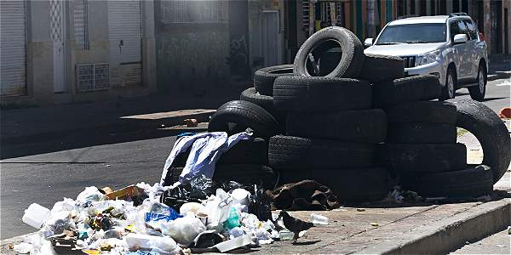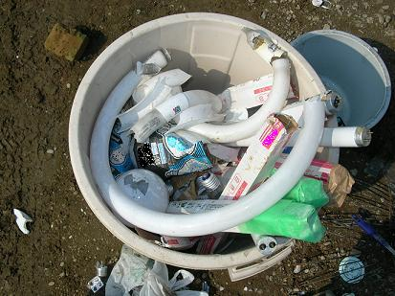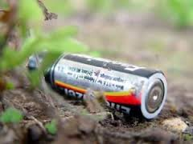

Efren Lopez : Docente Tecnología e informática

